1-nji TEJRIBE IŞI
HEMIŞELIK TOGUŇ ZYNJYRYNY DERŇEMEK.
Işiň maksady
● Hemişelik tok zynjyrlaryndaky induktiwlik katuşkalary we kondensatorlar.
● Elektrik energiýasynyň täsiri we ulanyş ugurlary.
● Zynjyrdaky ýüklenmäniň we toguň ölçenişi Omuň kanuny
● Elektrik energiýasynyň esaslary
Nazarýetiň esaslary
Kursuň dowamynda laboratoriýa synaglaryny geçirmek üçin maslahat berilýän zerur komponentler şulardan ybarat:
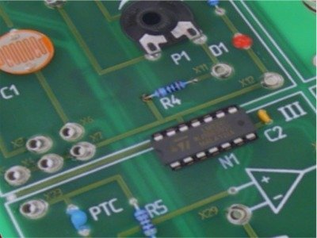 | SO4203-2A | UniTrain-I Interfeýs
 | SO4203-2B | UniTrain-I Synag enjamy
 | SO4203-6A | UniTrain-I "Rezistiw zynjyrlary" synag platasy
 | SO4201-6E | UniTrain-I "Ýüklenmäni bölüjiler" synag platasy
 | SO4203-7B | UniTrain-I "Üýtgeýän rezistorlar" synag platasy
 | SO4203-2J | UniTrain-I gural ýygyndysy (dükan
 | LM2321 ýa-da LM2330 | Goşmaça (hökmany däl) multimetr
 | SO4203-2B | Şuntlaryň komponowka blogy hökmünde goşmaça (hökmany däl) UniTrain-I synag enjamy, geçirijiler, birleşdiriji razýomlar)
Käbir animasiýalar üçin Siziň kompýuteriňizde Flash player ulgamynyň oturdylan bolmagy zerur. Eger siziň kompýuteriňizde ol ýol bolsa, Siz onuň soňky wersiýasyny Adobe–yň saýtyndan alyp bilersiňiz.

Rezistiw zynjyrlar UniTrain-I SO4203-6A synag platasy rezistiw ýükleýişli (lampaly) we rezistorlary yzygiderli, parallel we kombinirlenen görnüşde birleşdirilen ýönekeý shemalaryň öwrenilmegi üçin niýetlenen. Şeýle hem hemişelik tok zynjyrlaryndaky induktiwlik katuşkalarynyň we kondensatorlaryň iş reimini öwrenmek mümkin. Plata alty bölege bölünýär.
Aýry-aýry kompenentler baradaky goşmaça maglumatlary almak üçin kursory illýustrasiýa boýunça hereketlendiriň.
Rezistiw agram salmaly lampa görnüşindäki ýönekeý zynjyr
Maksimumly üç rezistorly yzygider zynjyry
Maksimumly üç rezistorly parallel zynjyr
Alty rezistora çenli kombinasiýaly garyşyk yzygider we parallel zynjyry
Zarýad rezistorly induktiwligiň katuşkasy
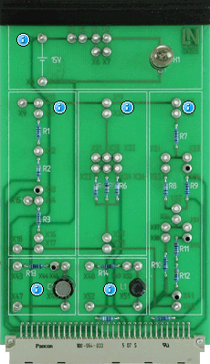 | Tehniki görkezijileri:  Iş ýüklenmesi:  - +15 W  Ölçegleri:  - 160 x 100 mm (giňligi x beýikligi)  Gorag:  - Dogry däl polýarlykdan gorag  - 24 W çenli aşa ýüklenmeden gorag

Beýany
Bu shemalar Omuň kanuny iş ýüzünde görkezmek üçin ulanylyp bilner. Rezistiw zynjyrly üç bölege UniTrain-I Interfeýsiň analog çykyşyndan daşarky güýç berilýär.
Platanyň ýokarky dörtden bir böleginde hemişelik ýüklenme çeşmeli we lampa görnüşindäki ýükleýişli ýönekeý shema bar.
Onuň aşagynda, çepde Kirhgofuň 2-nji kanunyny (ýüklenme üçin) iş ýüzünde görkezmek üçin üç rezistordan komponirlenip bilýän yzygider zynjyr bar.
Ýokarda agzalan bölegiň ýanynda, platanyň merkezinde Kirhgofuň 1-nji kanunyny (tok üçin) iş ýüzünde görkezmek üçin üç rezistorly parallel shema bar.
Sagdaky bölek alta çenli rezistorlary yzygiderli we parallel birleşmä kombinirleýän has çylşyrymly rezistiw zynjyrlary ýygnamaga mümkinçilik berýär.
Platanyň aşaky böleginde hemişelik tok zynjyrlaryndaky sygymlylygy we induktiwligi öwrenmek üçin degişli zarýad rezistorlary bolan kondensator we induktiwlik katuşkasy bar.

Näsazlyk imitasiýasy
Plata dört näsazlyk imitasiýasyny berip bilýär:
Yzygider zynjyrdaky näsazlyk
Parallel zynjyrdaky näsazlyk
Kombinirlenen zynjyrdaky iki sany garaşsyz näsazlyk
Üýtgeýän rezistorlar UniTrain-I SO4203-7B platasy garşylygy kesgitli fiziki häsiýetlerden bagly bolan dürli rezistorlaryň seljerişini geçirmäge mümkinçilik berýär. Rezistorlaryň şu görnüşlerini öwrenmek mümkinçiligi bar:
Fotorezistor (LDR)
Otrisatel temperatura koeffisientli (NTС) temperatura bagly garşylyk (termistor).
Poloitel temperatura koeffisientli (PTС) temperatura bagly garşylyk (termistor).
Ýüklenmä bagly garşylyk (waristor) (VDR)

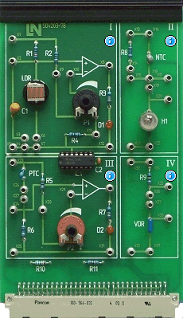 | Tehniki görkezijileri:  Iş ýüklenmesi:  - LDR, PTC we NTC üçin +15 W hemişelik (DC) tok  - VDR üçin 10 Вrms üýtgeýän tok (AC)  Ölçegleri:  - 160 x 100 mm (giňligi x beýikligi)  Funksional modullary:  - LDR = OPR12  - PTC = 50 V, 160E  - NTC = K164, 150E  - VDR = SR 2220 MUS
Aýry-aýry kompenentler baradaky goşmaça maglumatlary almak üçin kursory illýustrasiýa boýunça hereketlendiriň.

Beýany

Gözegçilik etmegiň aňsatlygy sebäpli ölçeýji gurallar zerur däl, çünki ähli garşylyklar (VDR-den başgasy) daşky gurşawa güýçli täsir edýärler. Komponentiň duýujylygyny potensiometrleriň ýa-da yzygiderli birleşdirilen garşylyklaryň kömegi bilen üýtgedip bolýar. Termistorlaryň jogap täsirini gyzmagy boýunça aýdyň kesgitläp bolýar, mysal üçin, oňa barmagyňy degirmek arkaly. Güýç UniTrain-I şina ulgamynyň üsti bilen ýa-da synag enjamyň çykyşlaryndan berilýär.

Näsazlyk imitasiýasy
Plata dört näsazlyk imitasiýasyny berip bilýär:
NTC rezistor zynjyryndaky näsazlyk
PTC rezistor zynjyryndaky näsazlyk
LDR fotorezistor zynjyryndaky iki dürli näsazlyk

Özbaşdak taýýarlyk üçin soraglar we ýumuşlar
Elektrotehnikada geçiş proseleri diýlip nämä aýdylýar?
Näme üçin geçiş prosesler elektrotehnikada aýratyn ähmiýete eýe?
Haýsy komponentler ekwiwalent çyzgyda üýtgeýän naprýaženiýany geçiriji bolup çykyş edýärler?
Degişli elementi haýsy häsiýetnama bilen beýan edip bolýar?
Toguň işledilmeginiň we naprýaženiýanyň işledilmeginiň häsiýetnamalaryny haýsy çyzgy bilen deňeşdirip bolar?

